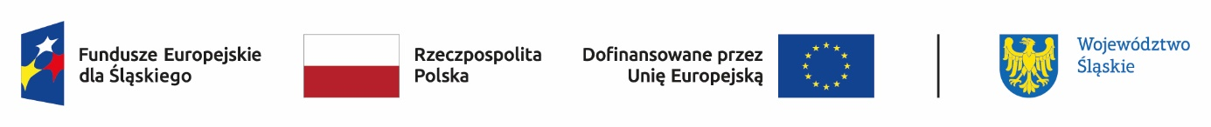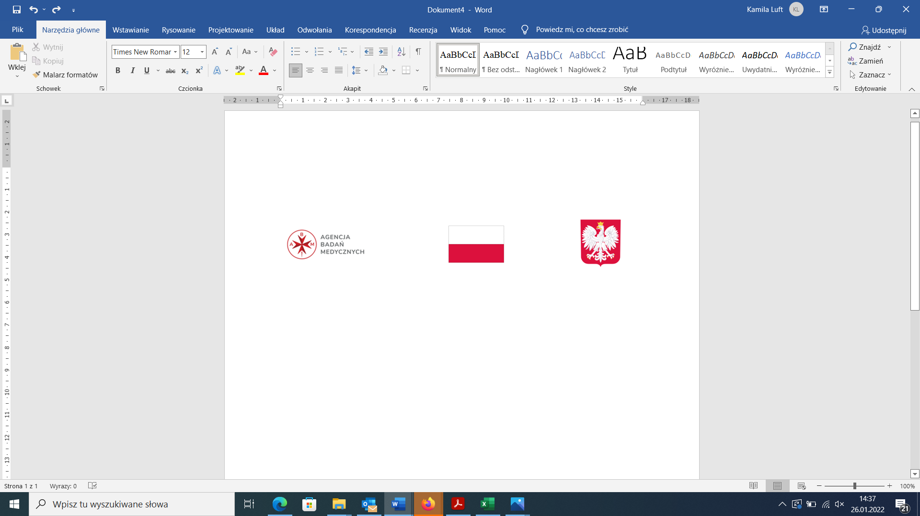Załącznik nr 1

(Imię i nazwisko)

(Adres)

**OŚWIADCZENIE**

Oświadczam, że spełniam następujące wymagania:

|  |  |  |
| --- | --- | --- |
|  | **TAK** | **NIE** |
| **Posiadam wykształcenie wyższe – studia weterynaryjne** |  |  |
| **Posiadam doświadczenie w pracy ze zwierzętami laboratoryjnymi (min. 3 lata)** |  |  |

Jednocześnie oświadczam, że:

1. Nie jestem powiązany/a kapitałowo* z Zamawiającym
2. Nie jestem powiązany/a osobowo** z Zamawiającym

*/** Przez powiązania kapitałowe lub osobowe rozumie się wzajemne powiązania między Zamawiającym lub osobami upoważnionymi do zaciągania zobowiązań w imieniu Zamawiającego lub osobami wykonującymi w imieniu Zamawiającego czynności związane z przeprowadzeniem procedury wyboru wykonawcy a wykonawcą, polegające w szczególności na:

a) uczestniczeniu w spółce jako wspólnik spółki cywilnej lub spółki osobowej,

b) posiadaniu co najmniej 10% udziałów lub akcji, o ile niższy próg nie wynika z przepisów,

c) pełnieniu funkcji członka organu nadzorczego lub zarządzającego, prokurenta, pełnomocnika,

d) pozostawaniu w związku małżeńskim, w stosunku pokrewieństwa lub powinowactwa w linii prostej, pokrewieństwa lub powinowactwa w linii bocznej do drugiego stopnia, lub związaniu z tytułu przysposobienia, opieki lub kurateli albo pozostawaniu we wspólnym pożyciu z Zamawiającym, jego zastępcą prawnym lub członkami organów zarządzających lub organów nadzorczych Zamawiającego

e) pozostawaniu z Zamawiającym w takim stosunku prawnym lub faktycznym, że istnieje uzasadniona wątpliwość co do ich bezstronności lub niezależności w związku z postępowaniem o udzielenie zamówienia

Proponowana wysokość wynagrodzenia (PLN) – stawka brutto brutto/godz.

, dn.

(podpis)



Załącznik nr 2

**OŚWIADCZENIE**

Ja,*,* w związku z zaangażowaniem do projektu pt. **„Opracowanie innowacyjnej bazy lipidowej o działaniu radioprotekcyjnym”** dofinasowanego w ramach Programu Fundusze Europejskie dla Śląskiego na lata 2021-2027 (Europejski Fundusz Rozwoju Regionalnego) z działania 1.2. Badania, rozwój i innowacje w przedsiębiorstwach, oświadczam, że:

1) obciążenie wynikające z zaangażowania w projekt nie wyklucza możliwości prawidłowej i efektywnej realizacji wszystkich zadań mi powierzonych,

2) moje łączne zaangażowanie zawodowe w realizację wszystkich projektów finansowanych z funduszy strukturalnych i Funduszu Spójności oraz działań finansowanych z innych źródeł, w tym środków własnych Śląskiego Parku Technologii Medycznych Kardio-Med Silesia Sp. z o.o. i innych podmiotów, nie przekracza limitu 276 godzin miesięcznie[1].

Jednocześnie zobowiązuję się do niezwłocznego poinformowania Śląskiego Parku Technologii Medycznych Kardio-Med Silesia Sp. z o.o. o przekroczeniu wyżej wskazanego limitu mając świadomość, że jego przekroczenie spowoduje niekwalifikowanie mojego wynagrodzenia w w/w projekcie,

3) w przypadku, gdy jestem zatrudniona/y jednocześnie na podstawie stosunku pracy w IZ FE SL, IP FE SL – ŚCP, nie zachodzi konflikt interesów rozumiany jako naruszenie zasady bezinteresowności i bezstronności poprzez w szczególności wykonywanie zadań mających związek lub kolidujących ze stanowiskiem służbowym, mających negatywny wpływ na sprawy prowadzone w ramach obowiązków służbowych, lub na bezstronność prowadzenia spraw służbowych z uwagi na względy rodzinne, emocjonalne, sympatie polityczne lub związki z jakimkolwiek krajem, interes gospodarczy lub jakiekolwiek inne bezpośrednie lub pośrednie interesy osobiste,

Ja, niżej podpisany/a, niniejszym oświadczam, że informacje zawarte w oświadczeniu są zgodne z prawdą. Jestem świadomy/a odpowiedzialności karnej wynikającej z art. 297 Kodeksu karnego, dotyczącej poświadczenia nieprawdy co do okoliczności mającej znaczenie prawne.

(podpis)

Załącznik nr 3

# **Informacja o zasadach przetwarzania danych**

Administratorem Pani/a danych osobowych jest Śląski Park Technologii Medycznych Kardio-Med Silesia Sp. z o. o. z siedzibą w Zabrzu.

Dane kontaktowe inspektora ochrony danych to: iod@kmptm.pl.

## Śląski Park Technologii Medycznych Kardio-Med Silesia Sp. z o.o. **informuje**, że dane będą przetwarzane:

* w celu realizacji projektu oraz jego rozliczenia na podstawie obowiązku prawnego ciążącego na administratorze zgodnie z art. 6 ust. 1 lit. c RODO;
* w celu przeprowadzenia procesu rekrutacyjnego na podstawie wyrażonej przez Pana(-ią) zgody zgodnie z art. 6 ust. 1 lit. a RODO;
* w celu upublicznienia danych zwycięzcy postepowania rekrutacyjnego na podstawie art. 6 ust. 1 lit. c RODO.

Przysługuje Panu/i prawo dostępu do danych oraz prawo ich sprostowania, usunięcia, ograniczenia przetwarzania, prawo do przenoszenia danych, prawo do cofnięcia zgody   
w dowolnym momencie; wycofanie zgody nie ma wpływu na zgodność z prawem przetwarzania, którego dokonano na podstawie zgody przed jej wycofaniem.

Podanie przez Pana/Panią danych osobowych jest dobrowolne, ale konieczne do realizacji celów, do jakich zostały zebrane.

Dane mogą być udostępniane podmiotom, które są upoważnione do tego na podstawie przepisów prawa oraz podmiotom współpracującym z administratorem w związku z realizacją projektu, podmiotom kontrolującym projekt oraz podmiotom, którym administrator powierzył przetwarzanie danych osobowych, w tym Śląskie Centrum Przedsiębiorczości.

Przysługuje Panu/i prawo wniesienia skargi do Prezesa Urzędu Ochrony Danych.

W związku z transferem danych do serwisów należących do międzynarodowych organizacji, tzn. Facebook, Google administrator informuje, że przetwarzanie zostało zabezpieczone za pomocą przewidzianych prze Komisję Europejską standardowych klauzul umownych.

Pani/Pana dane osobowe nie podlegają zautomatyzowanemu podejmowaniu decyzji, w tym profilowaniu.

Dane będą przetwarzane do czasu rozliczenia Projektu oraz zakończenia archiwizowania dokumentacji lub do czasu odwołania przez Pana(-ią) zgody.

1. Limit dotyczy wszystkich form zaangażowania zawodowego, w szczególności:

   w przypadku stosunku pracy – uwzględnia liczbę dni roboczych w danym miesiącu, wlicza się nieobecność związaną ze zwolnieniami lekarskimi i urlopem wypoczynkowym, nie wlicza się czasu nieobecności związanej z urlopem bezpłatnym

   w przypadku stosunku cywilnoprawnego, samozatrudnienia oraz innych form zaangażowania – uwzględnia się czas faktycznie przepracowany, w tym czas zaangażowania w ramach własnej działalności gospodarczej poza projektami